Bylgjulíkir eiginleikar ljóss, frægri tilraun sem Thomas Young gerði fyrst snemma á nítjándu öld. Í upphaflegri tilraun lýsir punktljós upp tvær mjóar aðliggjandi raufar á skjánum og myndin af ljósinu sem fer í gegnum raufin sést á öðrum skjá.
7.12.2022 | 12:27
1.1.1970 | 00:00
Þú verður að lesa niður að 000000, ca 20 línur
Hér lýsa þeir myndpunkti í heilmyndinni, er hann hulinn? jg
Here they describe an image point in the hologram, is it hidden? jg jg

Sú staðreynd að skammtakerfi, svo sem rafeindir og róteindir, hafa óákveðna þætti þýðir að þau eru til sem möguleikar frekar en rauneiginleikar. Þetta gefur þeim þann eiginleika að vera hlutir sem gætu verið eða gætu gerst, frekar en hlutir sem eru. Þetta er í skörpri mótsögn við eðlisfræði Newtons þar sem hlutirnir eru eða ekki, það er engin óvissa nema þau sem sett eru vegna lélegra gagna eða takmarkana á gagnaöflunarbúnaðinum.
Frekari tilraunir sýndu að raunveruleikinn á skammtafræðilegu (smásjá) stigi samanstendur af tvenns konar veruleika, raunverulegum og möguleikum. Raunverulegt er það sem við fáum þegar við sjáum eða mælum skammtaeiningu, (heilmyndin, Maja eins og Indverjar segja, blekking. jg)
(Þegar við horfum á geislaskjáinn hans Nikola Tesla þá kveikir hann og við sjáum myndpunktinn sem birtir hinar og þessar myndir sem eru, við setjum, leikum í heilmyndinni jg)
möguleikinn er ástandið þar sem hluturinn (myndpunkturinn áður en kveikt var á honum með áhorfi jg) var til áður en hann var mældur.
(Niðurstaðan er sú að skammtaeining (ljóseind, rafeind, nifteind o.s.frv.) er til í mörgum möguleikum raunveruleika sem kallast superpositions. (Eins og myndpunkturinn í nútíma sjónvarpi er til en þá ekki með myndtjáninguna, slöktur jg)
Hægt er að sýna fram á yfirbyggingu mögulegra staðsetninga rafeindar með athuguðu fyrirbæri sem kallast skammtagöng.

000000
Ef heimurinn er heilmynd , hvað kveikir eða slekkur á henni. Er það upplýsandinn, sá sem beinir athygli að, skoðar, virðir fyrir sér, horfir á, er þátt takandi, leikari í heilmyndinni sem verður til við gerðir og viðbrögð, þátttakenda.
If the world is a hologram, what turns it on or off. Is it the informant, the one who pays attention to, examines, observes, watches, is a participant, an actor in the hologram created by the actions and reactions of the participants.
3-D Wave Simulation (falstad.com)
Math, Physics, and Engineering Applets (falstad.com)
000
Ef ég má ekki kynna þetta svona, þá tek ég það strax niður.
Tveggja rifa tilraunir (uoregon.edu)
Það er betra að horfa á slóðina hér neðan við.
http://abyss.uoregon.edu/~js/21st_century_science/lectures/lec13.html

Tilraun Young með tveimur raufum: | Lestur: | tvær raufartilraunir Kaupmannahöfn InterpretationQuantum Mechanics

- tilraunin með tveimur rifum er lykillinn að því að skilja smásjárheiminn  - Tveggja rifa tilraunin er lykillinn að því að skilja smásjárheiminn | Bylgjulíkir eiginleikar ljóss voru sýndir með frægri tilraun sem Thomas Young gerði fyrst snemma á nítjándu öld. Í upphaflegri tilraun lýsir punktljós upp tvær mjóar aðliggjandi raufar á skjánum og myndin af ljósinu sem fer í gegnum raufin sést á öðrum skjá.  Bylgjukenndir eiginleikar ljóssins voru sýndir með hinni frægu tilraun sem Thomas Young gerði fyrst snemma á nítjándu öld. Í upphaflegri tilraun lýsir ljósgjafi upp tvær mjóar samliggjandi raufar á skjá og myndin af ljósinu sem fer í gegnum raufarnar sést á öðrum skjá.

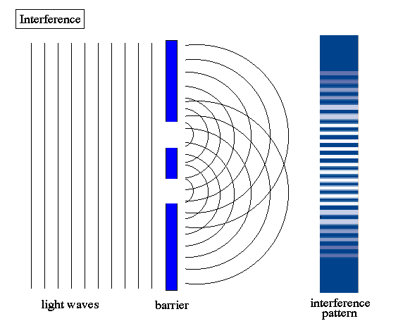

Smelltu hér til að trufla eftirlíkingu

- Bylgjur geta truflað, fyrir ljós mun þetta gera röð af ljósum og dökkum böndum  - efnisagnir, eins og rafeindir, framleiða einnig truflunarmynstur vegna bylgjulíks eðlis þeirra  - Svo með miklu flæði annað hvort ljóseinda eða rafeinda er einkennandi truflunarmynstrið sýnilegt | Dökku og ljósu svæðin eru kölluð víxlunarrákir, uppbyggileg og eyðileggjandi truflun ljósbylgna. Svo spurningin er mun skipta máli einnig framleiða truflunarmynstur. Svarið er já, prófað með því að skjóta straumi rafeinda.  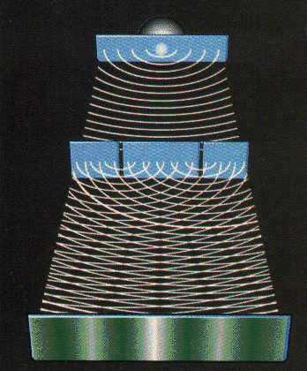

- Ef við lækkum ljósstyrkinn, eða flæði rafeinda (rafstrauminn), ættum við að geta séð hverja ljóseind slá skjáinn  - hver ljóseind gerir punkt á skjánum, en hvar er truflunarmynstrið? | Takið þó eftir að rafeindir virka sem agnir, eins og ljóseindir. Til dæmis gera þeir eitt högg á bakskautslampaskjá. Þannig að ef við lækkum fjölda rafeinda í geislanum niður í, segjum eina á sekúndu. Hverfur truflunarmynstrið?  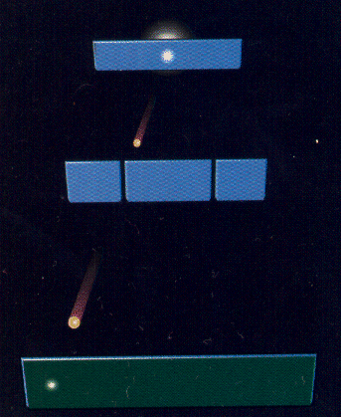

- truflunarmynstrið er enn til staðar, það tekur einfaldlega nokkurn tíma fyrir nægar ljóseindir, eða rafeindir, að slá á skjáinn til að byggja upp þekkjanlegt mynstur  - truflun, eða bylgjufyrirbæri, er enn að eiga sér stað jafnvel þótt við hleypum aðeins ljóseindum, eða rafeindum, í gegnum eina í einu  - Svo hvað eru einstakar agnir að trufla? að því er virðist, sjálfir | Svarið er nei, við sjáum einstakar rafeindir (og ljóseindir) slá á skjáinn og með tímanum byggist truflunarmynstrið upp. Taktu eftir því að með svo hægum hraða hefur hver ljóseind (eða rafeind) ekki samskipti við aðrar ljóseindir til að framleiða truflunarmynstrið. Reyndar eru ljóseindirnar í samskiptum við sjálfa sig, innan eigin bylgjupakka til að framleiða truflanir.  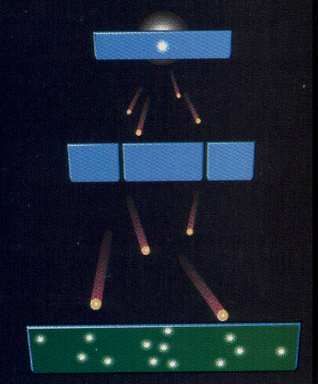

- til þess að ögn trufli sig verður hún að fara í gegnum báðar raufarnar  - þetta neyðir okkur til að gefa upp heilbrigða skynsemi hugmynd um staðsetningu | En bíddu, hvað ef við gerum þetta svo hægt að aðeins ein rafeind eða ein ljóseind fer í gegnum raufarnar í einu, hvað er þá að trufla hvað? þ.e. það eru ekki tvær bylgjur til að trufla og trufla á uppbyggilegan hátt. Það virðist, á einhvern undarlegan hátt, að hver ljóseind eða rafeind trufli sig. Að bylgjueðli hennar trufli eigin bylgju (!).  Myndun truflunarmynstursins krefst þess að til séu tvær raufar, en hvernig getur ein ljóseind sem fer í gegnum eina rauf 'know' um tilvist hinnar rifunnar? Við erum föst við að hugsa um hverja ljóseind sem bylgju sem lendir á báðum raufunum. Eða við verðum að hugsa um ljóseindina sem klofna og fara í gegnum hverja rauf fyrir sig (en hvernig veit ljóseindin að raufar koma?). Eina lausnin er að gefa upp hugmyndina um ljóseind eða rafeind sem hefur staðsetningu. Staðsetning subatomic agna er ekki skilgreind fyrr en hún er athuguð (s.s. að slá á skjá).

Hlutverk áheyrnarfulltrúa:
- Þar sem ekki er hægt að fylgjast með skammtaheiminum beint, neyðumst við til að nota tæki sem framlengingu skynfæra okkar  - þó, skammtaeiningar eru svo litlar að jafnvel snerting við eina ljóseind breytir stöðu þeirra og skriðþunga = mælingarvandamál  - 1. vísbending um að athugandinn sé mikilvægur hluti af skammtatilraun, getur ekki einangrað athugandann eða áhrif þeirra | Ekki er hægt að skynja skammtaheiminn beint, heldur með því að nota mælitæki. Og svo, það er vandamál með þá staðreynd að mælingaraðgerðin truflar orku og stöðu subatomic agna. Þetta er kallað mælingarvandamálið.  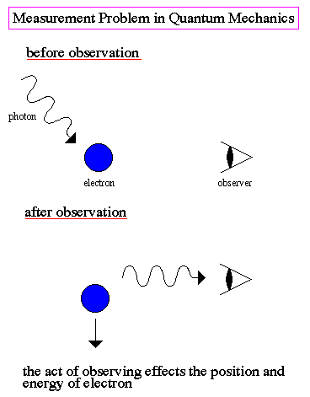

- Tveggja rifa tilraunin er góð prófraun á hlutverk athugandans í skammtasviðinu  - öll tilraunahönnun þar sem reynt er að ákvarða hvaða rauf ljóseind hefur farið í gegnum (prófun á agnaeðli hennar) eyðileggur truflunarmynstrið (bylgjulaga eðli hennar)  - þetta er sundurliðun á hlutlægum veruleika  - Hver skammtaeining hefur tvíþætta mögulega eiginleika sem verða raunverulegt einkenni ef og þegar hún er athuguð | Þannig byrjum við að sjá sterka tengingu eiginleika skammtahlutar og athöfnina að mæla þá eiginleika. Spurningin um raunveruleika skammtaeiginleika er enn óleyst. Allar skammtafræðilegar meginreglur verða að hverfa til newtonískra meginreglna á stórsæju stigi (það er samfella milli skammtafræðinnar og Newtonískrar aflfræði).  Hvernig hefur hlutverk athugandans áhrif á bylgju- og agnaeðli skammtaheimsins? Eitt próf er að fara aftur í raufartilraunina tvær og reyna að ákvarða talningu hvaða rauf ljóseindin fer í gegnum. Ef ljóseindin er ögn, þá þarf hún að fara í gegnum eina eða aðra rauf. Að gera þessa tilraun leiðir til þess að þurrka út truflunarmynstrið. Bylgjueðli ljóssins er útilokað, aðeins agnaeðlið er eftir og agnir geta ekki valdið truflunarmynstri. Ljóst er að raufartilraunirnar tvær, í fyrsta skipti í eðlisfræði, benda til þess að mun dýpra samband sé á milli athugandans og fyrirbærisins, að minnsta kosti á undiratómsstigi. Þetta er öfgafullt brot frá hugmyndinni um hlutlægan veruleika eða þar sem náttúrulögmálin eiga sér sérstaka, platónska tilveru.  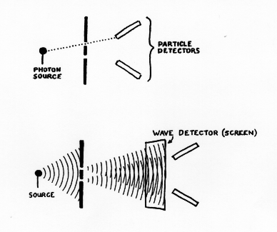  Ef eðlisfræðingurinn leitar að ögn (notar agnaskynjara), þá finnst ögn. Ef eðlisfræðingurinn leitar að bylgju (notar bylgjuskynjara) þá finnst bylgjumynstur. Skammtaeining hefur tvíþættan möguleika, en raunverulegt (athugað) eðli hennar er eitt eða annað.

Skammtabylgjufall:
- Túlkun bylgjupakka fyrir agnir þýðir að það er eðlislægur fuzziness úthlutað þeim  - Bylgjufallið er stærðfræðilegt tæki til að lýsa skammtaeindum | Bylgjueðli smásjárheimsins gerir hugmyndina um 'stöðu' erfitt fyrir subatomic agnir. Jafnvel bylgjupakki hefur einhvern 'fuzziness' í tengslum við það. Rafeind á sporbraut hefur enga stöðu til að tala um, aðra en hún er einhvers staðar á sporbraut sinni.  Til að takast á við þetta vandamál þróaði skammtafræðin verkfæri skammtabylgjufallsins sem stærðfræðilega lýsingu á umgjörðum sem tengjast skammtaeiningu á tilteknu augnabliki.

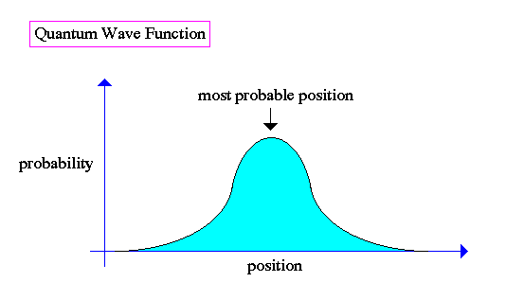
- bylgjufall tjá líkur *þar til* mæling er gerð | Lykilatriðið í bylgjufallinu er að staðsetning agna er aðeins gefin upp sem líkur eða líkur þar til mæling er gerð. Til dæmis leiðir það til staðsetningarmælingar að slá rafeind með ljóseind og við segjum að bylgjufallið hafi 'hrunið' (þ.e. bylgjueðli rafeindarinnar umbreytist í agnaeðli).

Superposition:
- skammtafræði er vísindi um möguleika frekar en nákvæmni Newtons eðlisfræði  - Skammtahlutir og magn verða raunveruleg þegar athugað er  - Lykilsönnun á skammtayfirbyggingu er fyrirbærið skammtagöng | Sú staðreynd að skammtakerfi, svo sem rafeindir og róteindir, hafa óákveðna þætti þýðir að þau eru til sem möguleikar frekar en rauneiginleikar. Þetta gefur þeim þann eiginleika að vera hlutir sem gætu verið eða gætu gerst, frekar en hlutir sem eru. Þetta er í skörpri mótsögn við eðlisfræði Newtons þar sem hlutirnir eru eða ekki, það er engin óvissa nema þau sem sett eru vegna lélegra gagna eða takmarkana á gagnaöflunarbúnaðinum.  Frekari tilraunir sýndu að raunveruleikinn á skammtafræðilegu (smásjá) stigi samanstendur af tvenns konar veruleika, raunverulegum og möguleikum. Raunverulegt er það sem við fáum þegar við sjáum eða mælum skammtaeiningu, möguleikinn er ástandið þar sem hluturinn var til áður en hann var mældur. Niðurstaðan er sú að skammtaeining (ljóseind, rafeind, nifteind o.s.frv.) er til í mörgum möguleikum raunveruleika sem kallast superpositions.  Hægt er að sýna fram á yfirbyggingu mögulegra staðsetninga rafeindar með athuguðu fyrirbæri sem kallast skammtagöng.

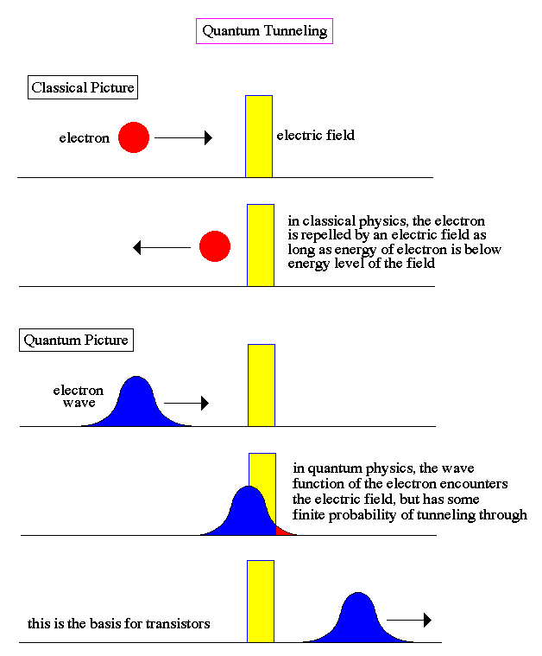
- Staðsetning rafeindarinnar, bylgjufallsins, er sannarlega dreifð, ekki óvíst  - Athugun veldur því að bylgjufallið fellur saman í raunverulegt | Takið eftir að eina skýringin á skammtagöngum er ef staðsetning rafeindarinnar er sannarlega dreifð, ekki bara falin eða ómæld. Það hrá óvissa gerir kleift að bylgjuvirknin komist í gegnum hindrunina. Þetta er raunveruleg óákveðni, ekki bara óþekkt magn fyrr en einhver mælir það.  Mikilvægt er a taka tillit til ess a yfirfærsla möguleika á kostum á sér ekki sta fyrr en einingin er sönnu . Þegar athugun hefur farið fram (staðsetning er mæld, massi ákvarðaður, hraði mældur) breytist yfirstaðan í raun. Eða, á skammtamáli, segjum við að bylgjufallið hafi hrunið.

- Skammtatilvist er bundin umhverfinu, gagnstætt sjálfstæði stórsæja hluta | Hrun bylgjufallsins við athugun er umbreyting frá mörgum til þeirra, frá möguleika til raunveruleika. Sjálfsmynd og tilvist skammtaeininga er bundin við heildarumhverfi þess (þetta er kallað samhengishyggja). Eins og einsheiti, orð sem fara eftir því samhengi sem þau eru notuð í, breytir skammtaveruleikinn eðli sínu í samræmi við umhverfi sitt.  Í þeim stórsæja heimi sem stjórnað er af klassískri eðlisfræði eru hlutirnir eins og þeir eru. Í smásjárheiminum sem stjórnað er af skammtaeðlisfræði er tilvistarsamtal meðal agnanna, umhverfis hennar og þess sem rannsakar hana.
000
Egilsstaðir, 07.12.2022 Jónas Gunnlaugsson

